Main快捷：psvm+回车；输出快捷：sout+回车；

在对文件进行命名时：不能有空格，最好是英文加下划线

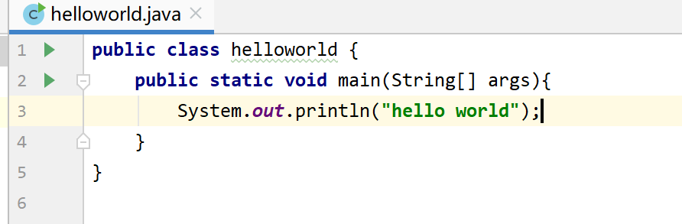

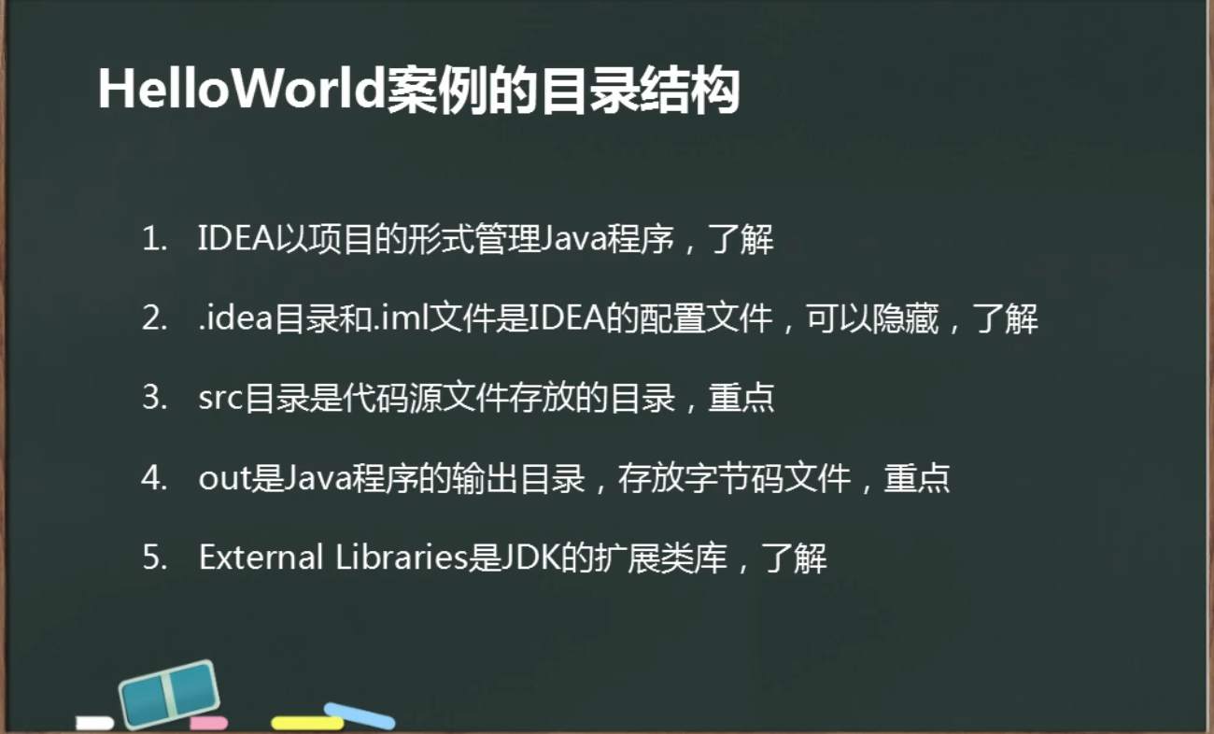

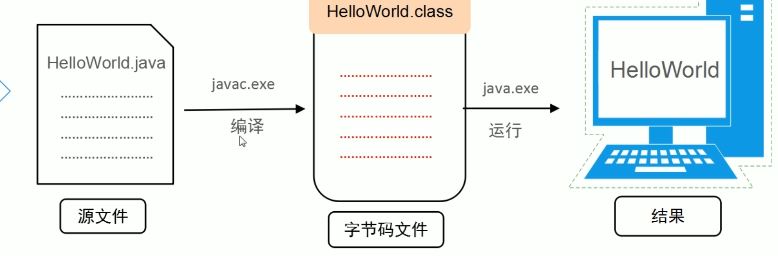

你写的，你看得懂 翻译成计算机看得懂的 运行

你看不懂的

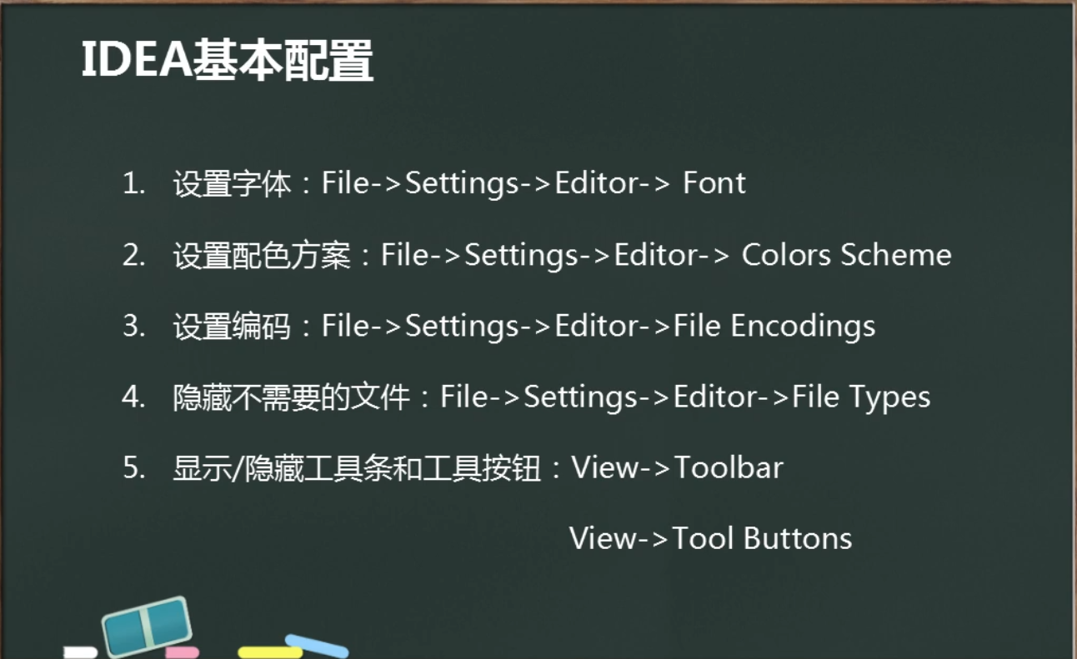

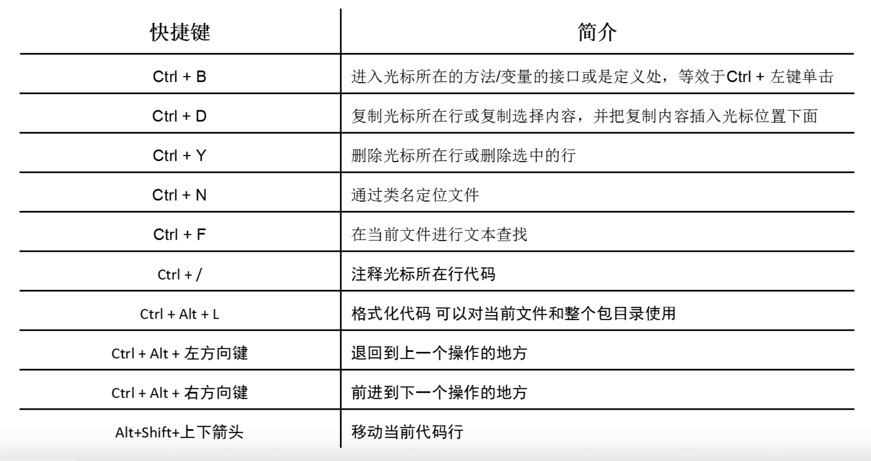

格式化：调整代码位置，使代码更加美观

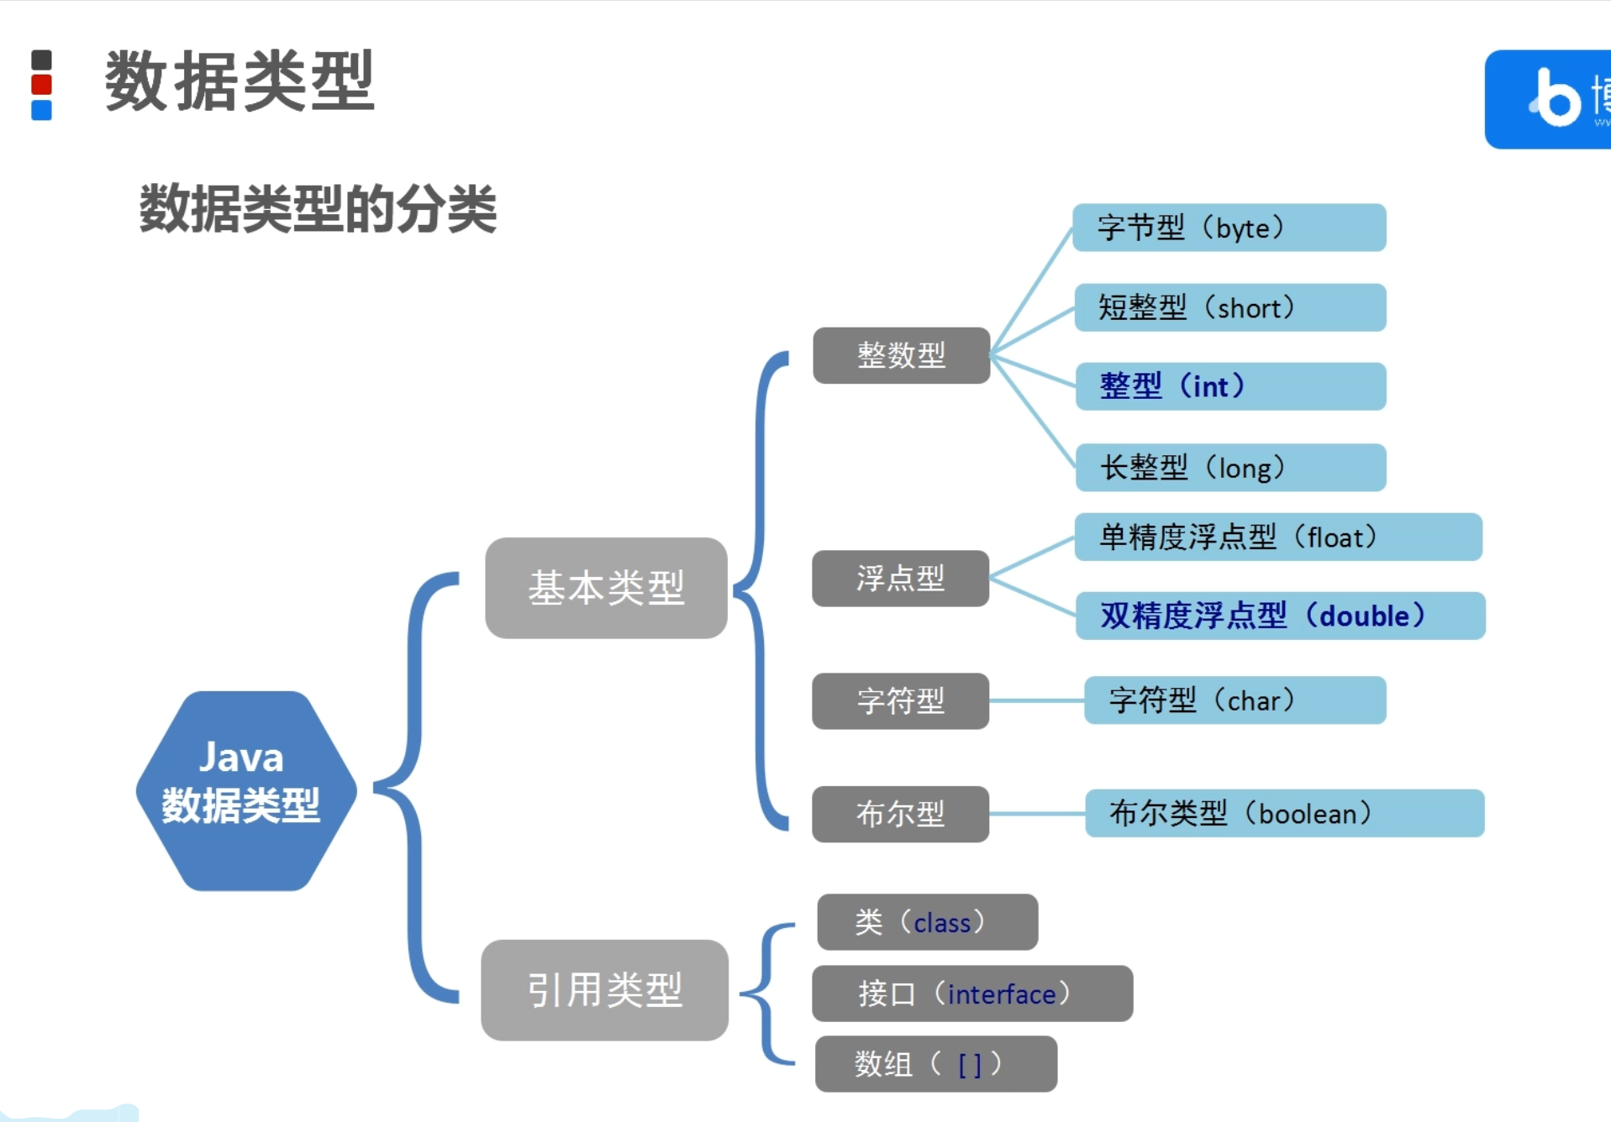

比C多了个byte（蓝色是Java默认的类型）

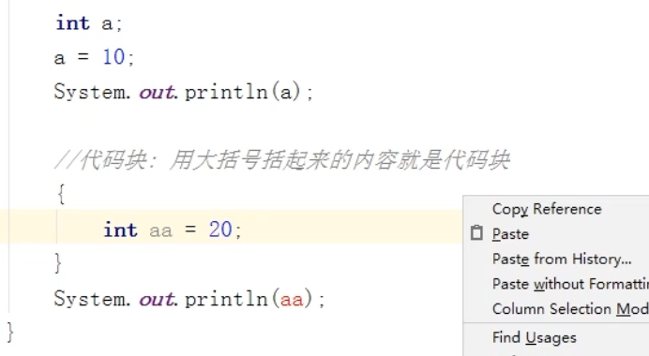

如果在代码块外面打印变量，就无法打印出代码块里面定义的变量

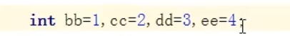

连续定义多个变量，用逗号隔开

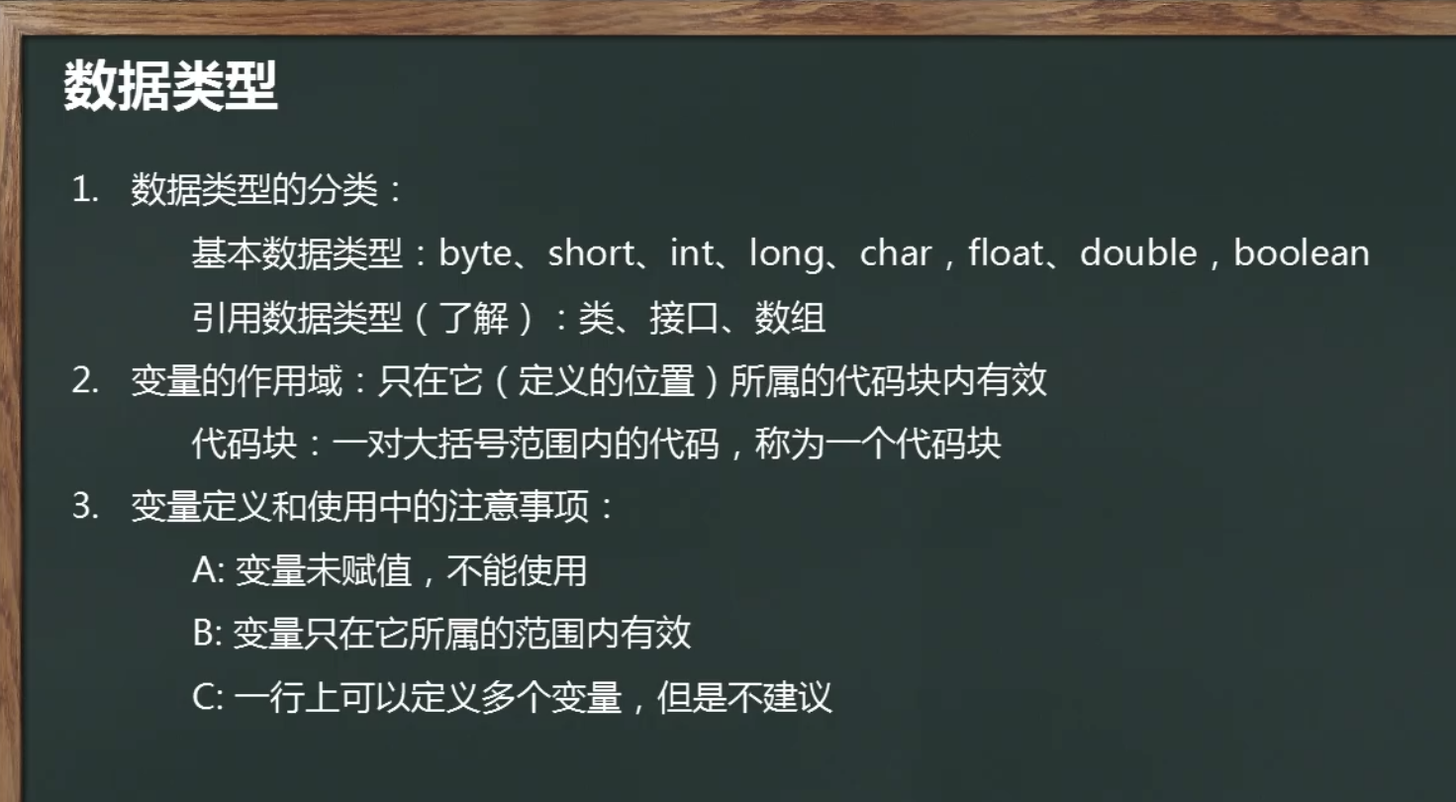

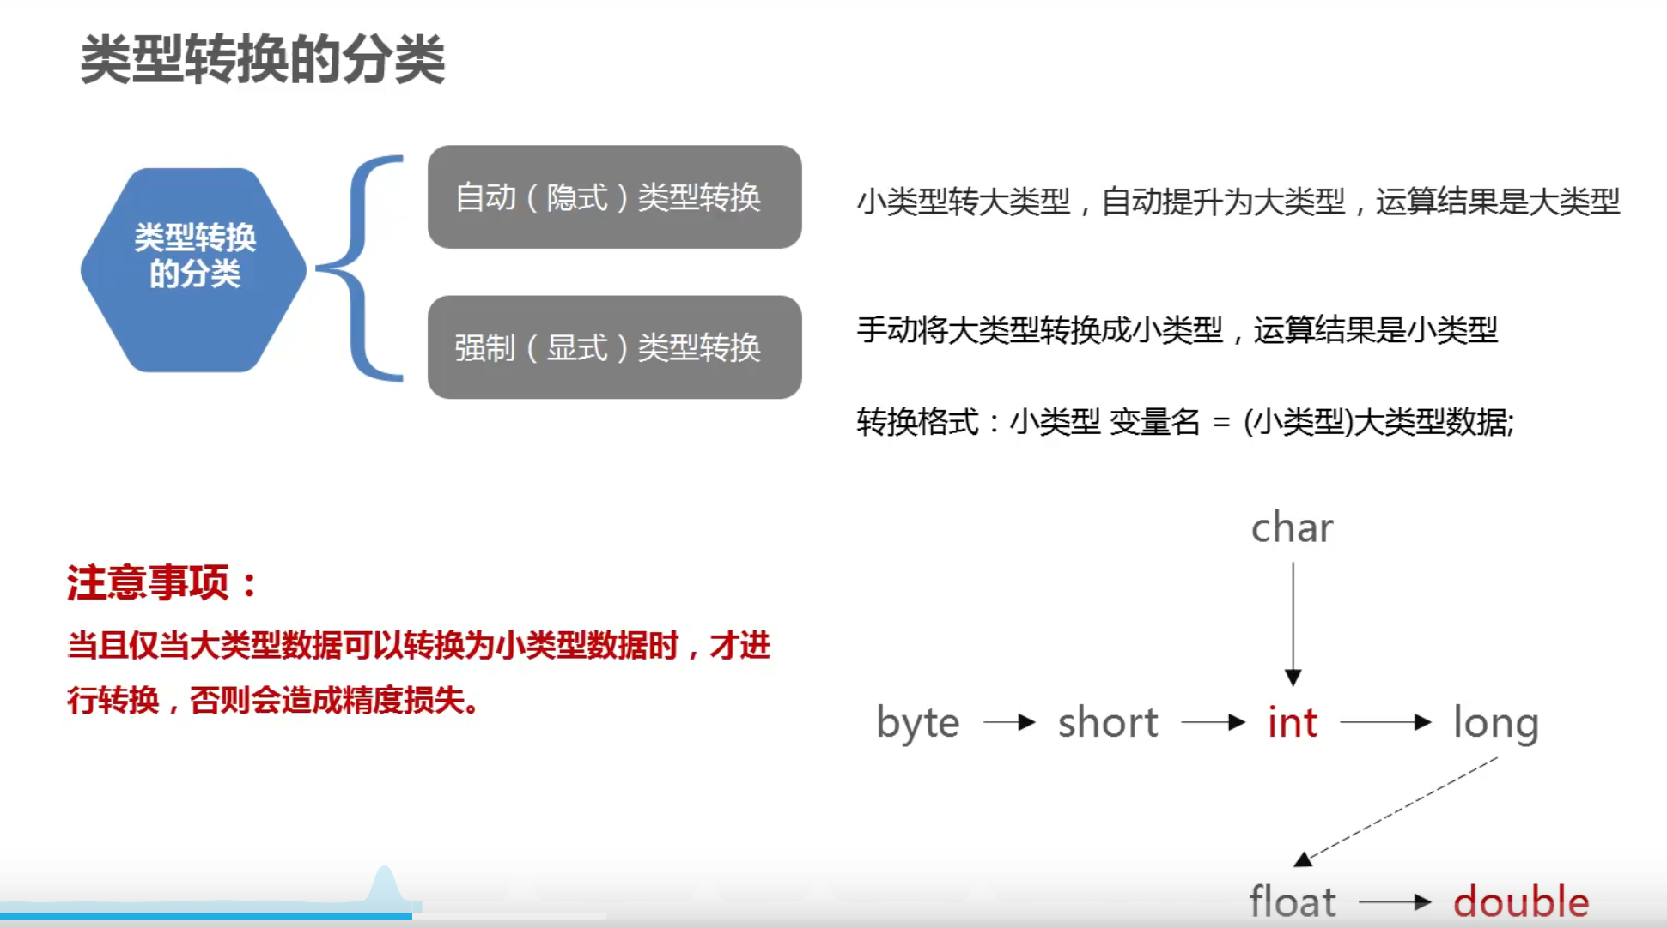

char, short会自动转换成int类型，double>float>long>int

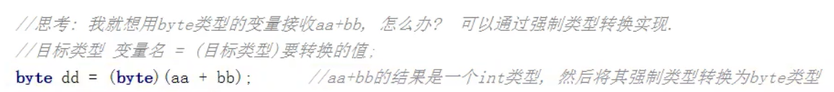

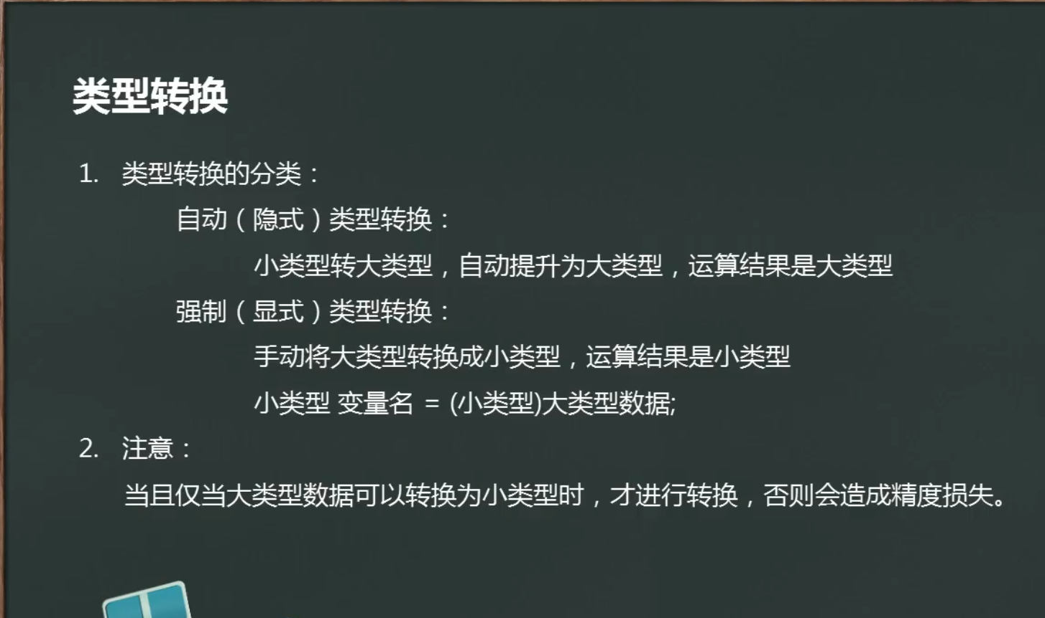

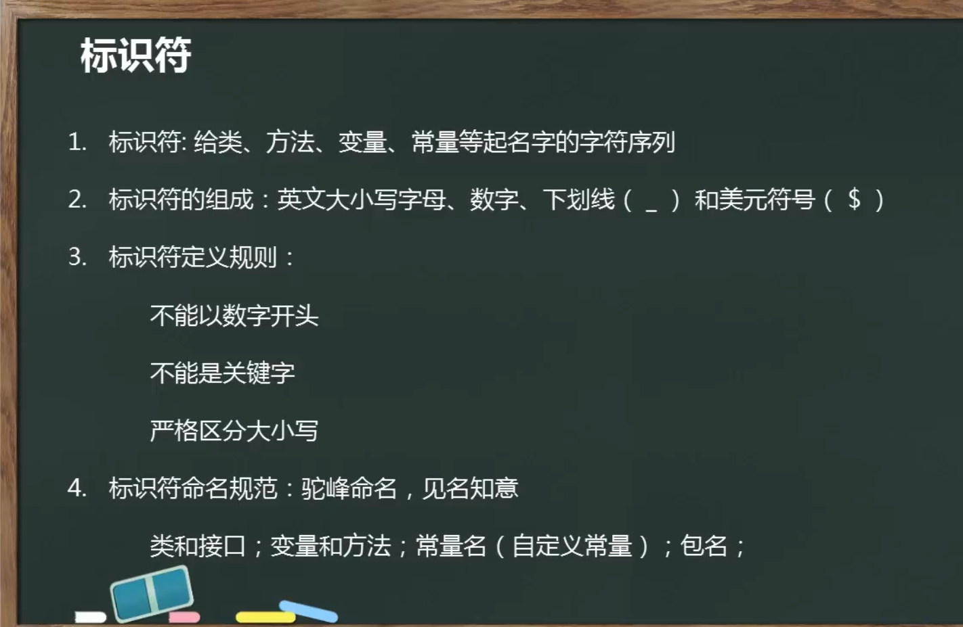

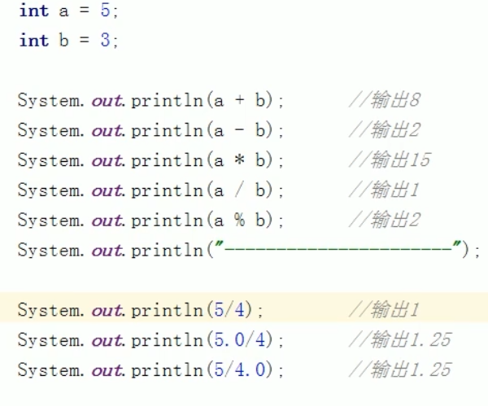

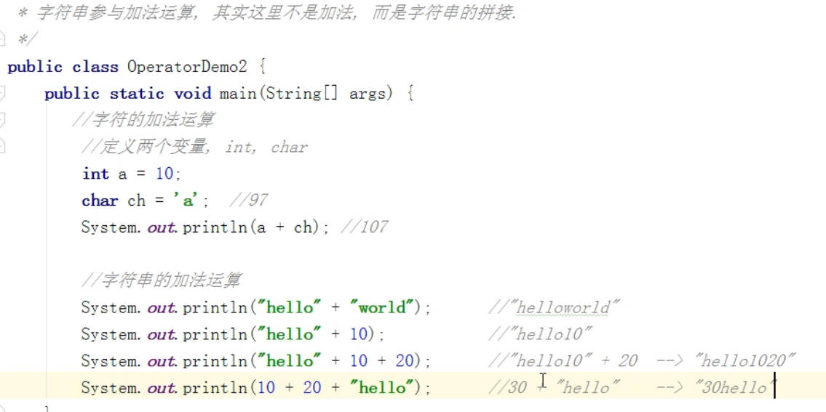

字符串参与的加法

做的是字符串的拼接！！

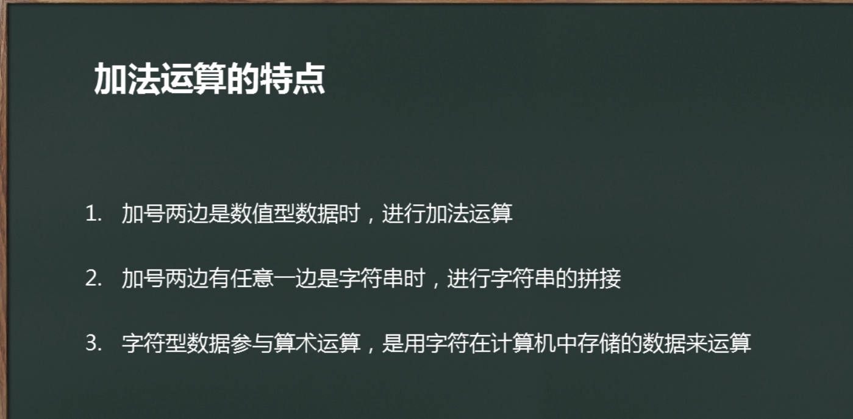

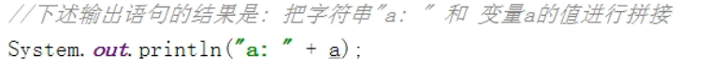

注意要有+号！类似于C语言中printf（ “%d”,a）

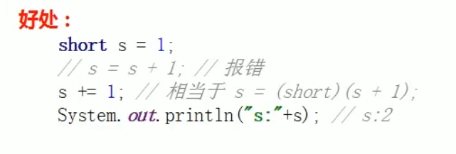

1默认是int类型，s+1被转换成int类型，再赋值给short类型会报错

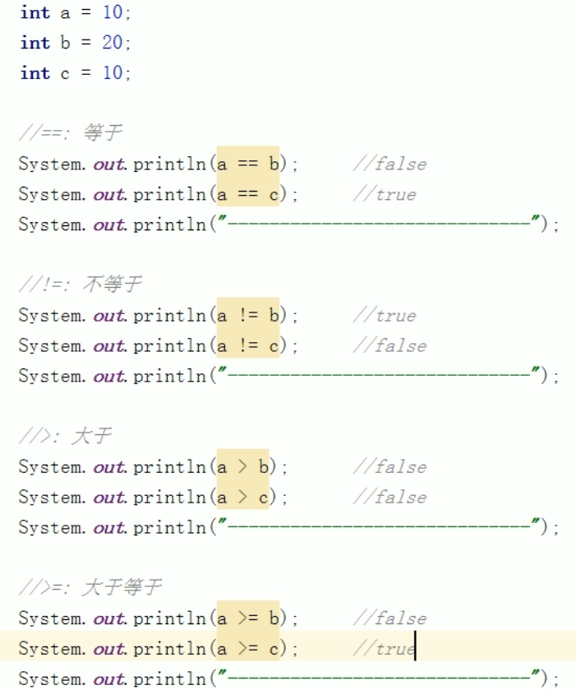

没有加上“”，他会进行判断

加上“”，他会打印出“”里面的内容

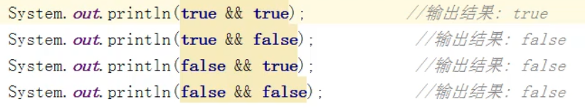



偶数个！就是原来的，奇数个！就是判断与原来相反的，类似于-1的n次方

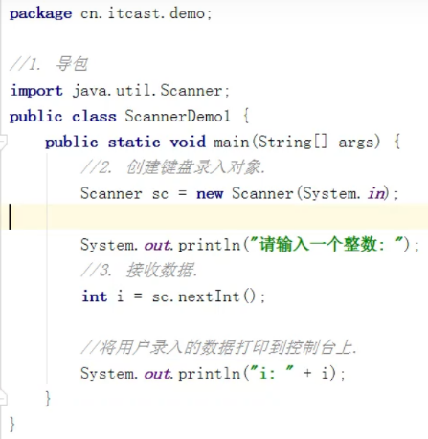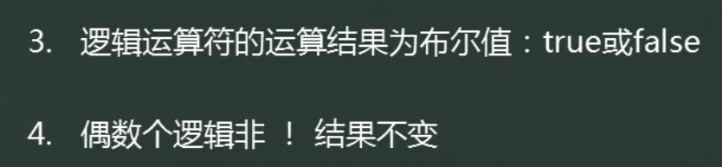

Scanner的用法，比较像scanf，gets和getchar()，嗯。。自己体会吧，但是要注意他的一些不同之处，详情见上图

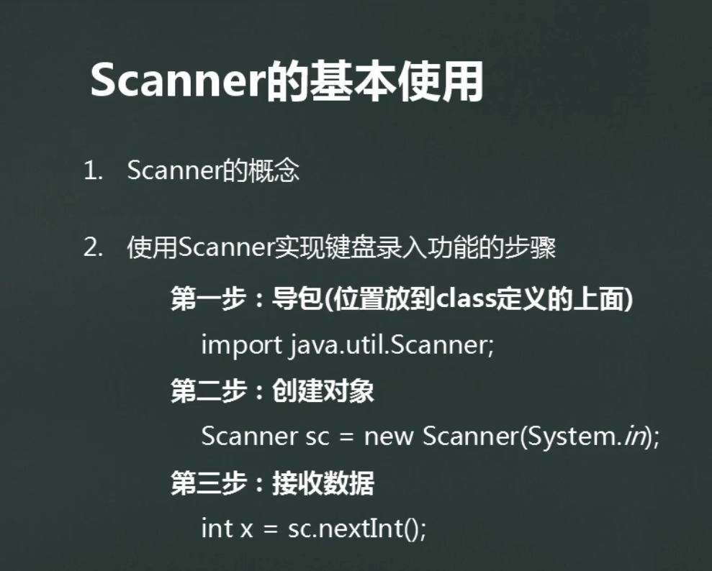

格式基本上是固定的，除了自己定义的变量

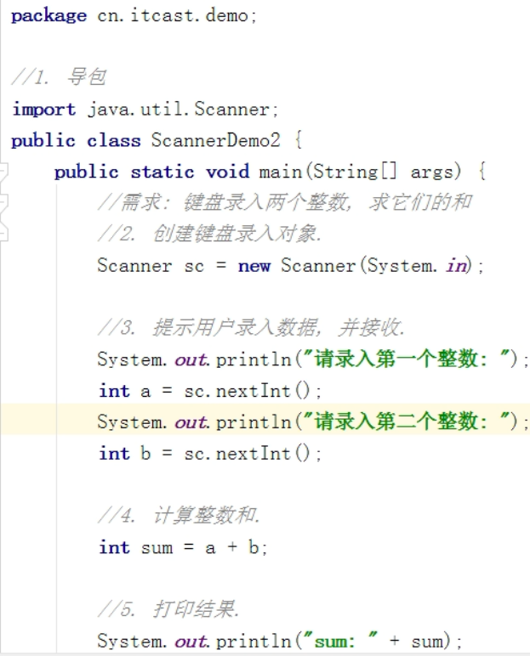

Java里面的if结构和C里面的很像，就是一些表述方面的细节

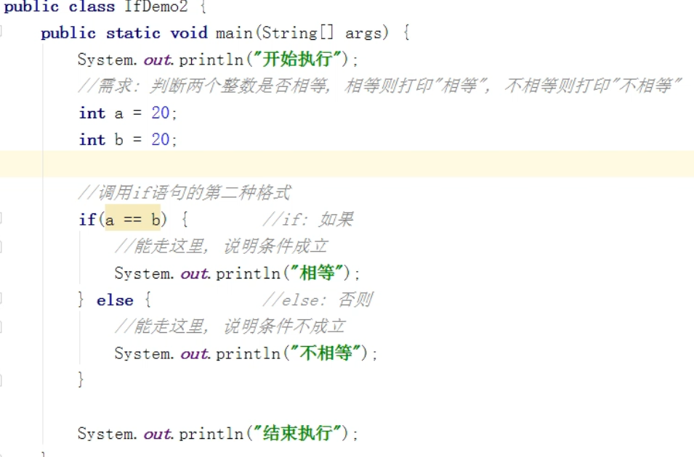



If。。。。

Else if。。。

如果if里面为真，则执行后直接结束，不会执行else if 里面的内容

If 。。。

If。。。

如果if里面的内容为真，则执行以后还会再去判断下一个if里面的内容是否为真。（注意和else if的区别） Java里面的数据，switch后面要接上{}不然跑不了，if可以不用，但最好要

System. out. println（自带换行）就类似于printf（C语言的），只不过后面（）内的内容不同，略有差异

Print（不带换行）

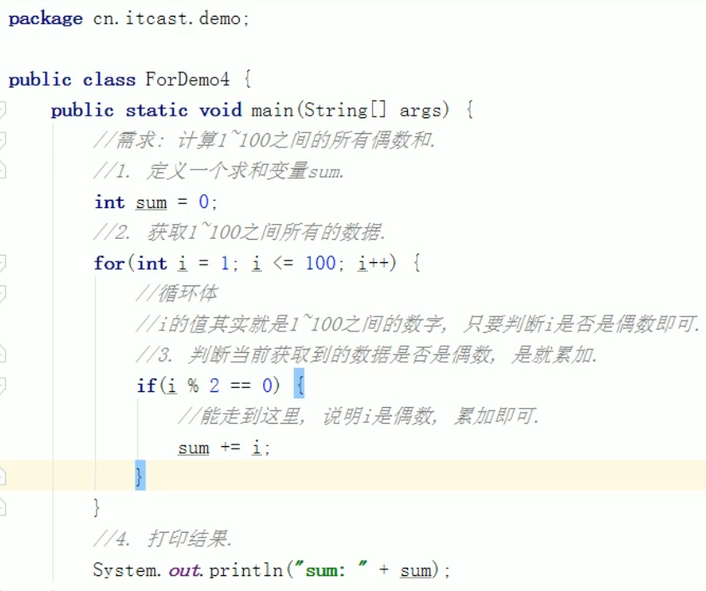

求偶数的一个思路，看看就行了

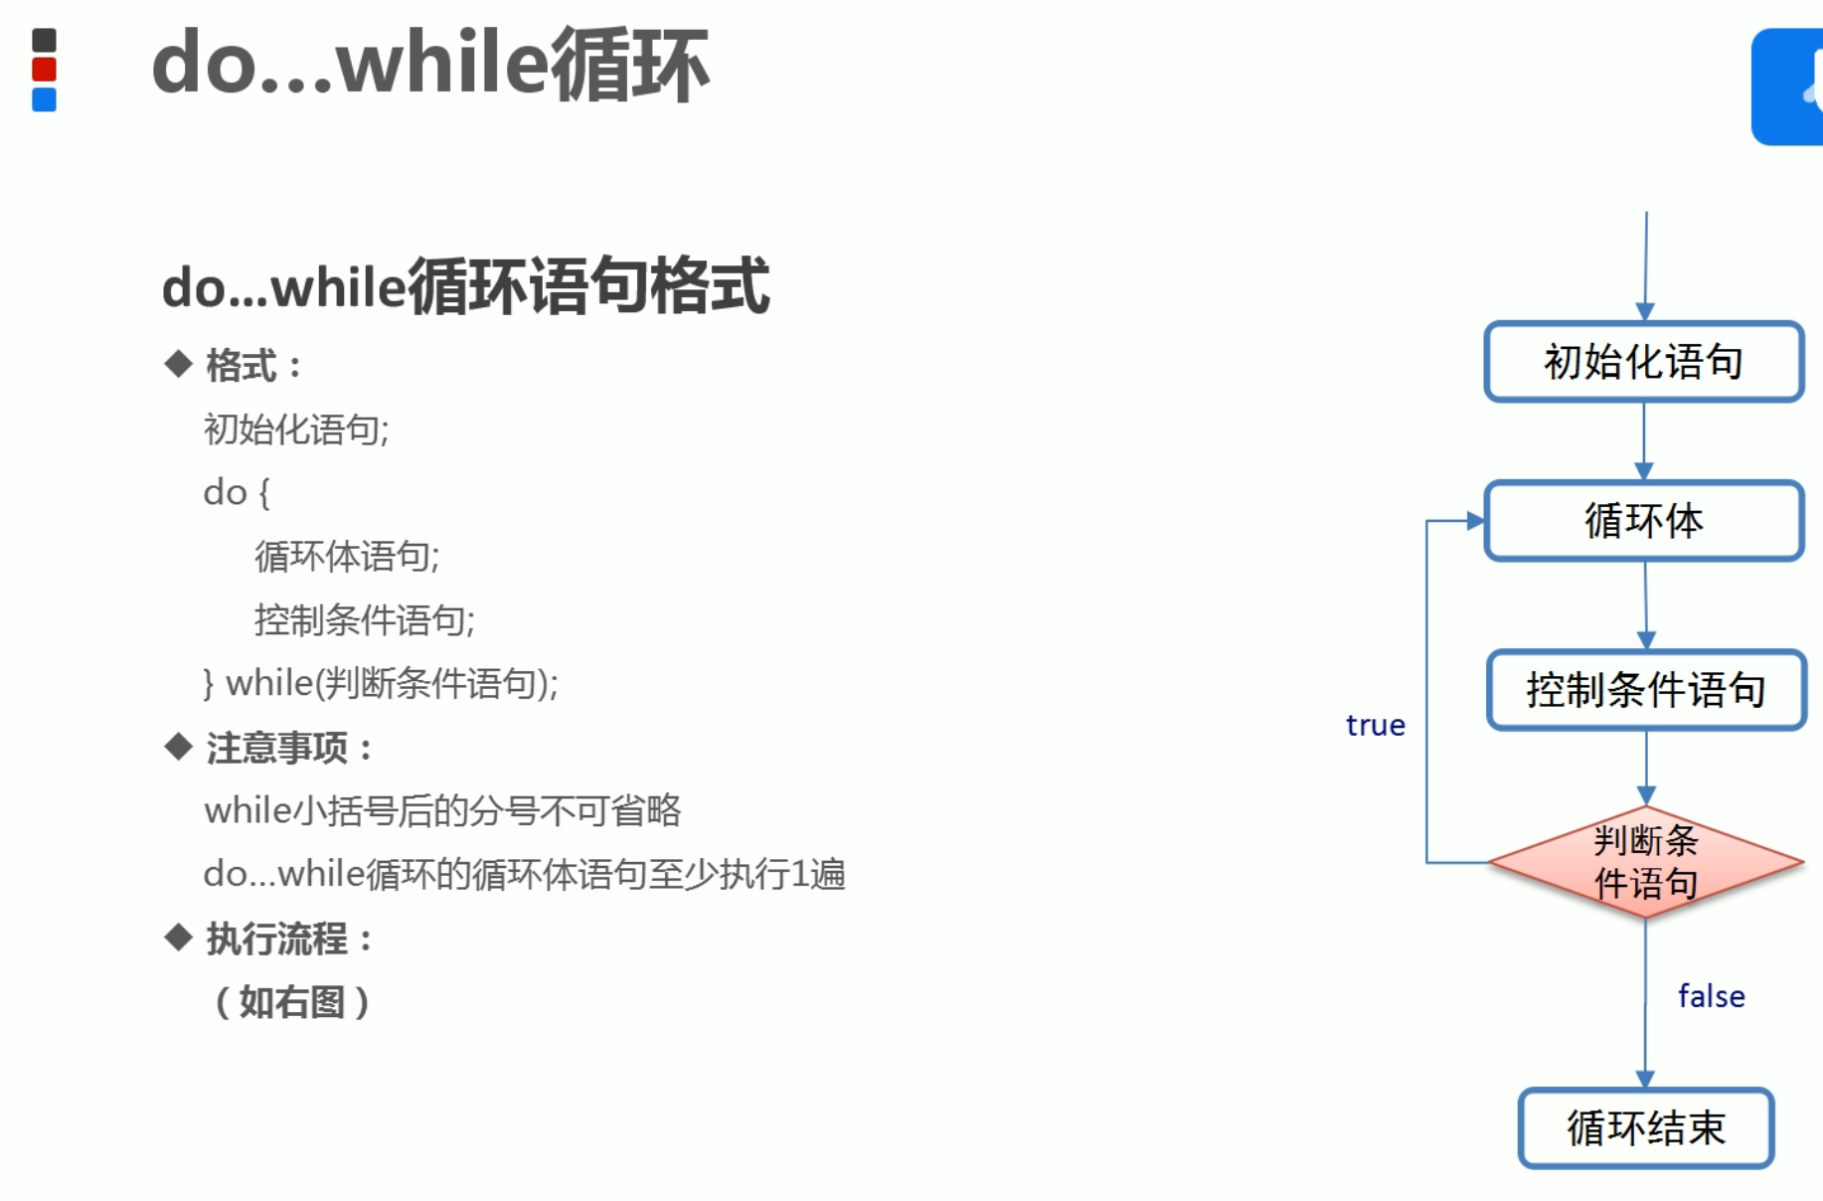

do while语句的流程

取个位xxx%10; 取百位：xxx/10%10。。。（其他递推。。）

注意！：取百位的话，不可以直接xxx%100, 这样子没有剔除个位，余数会是个十位数；例如1010%100==10



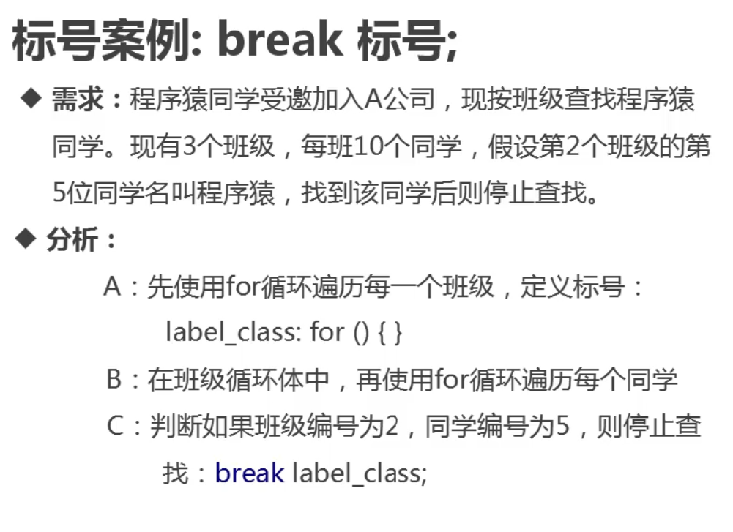

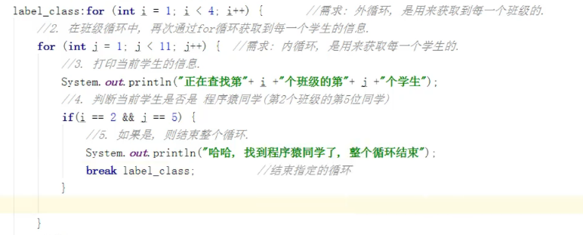

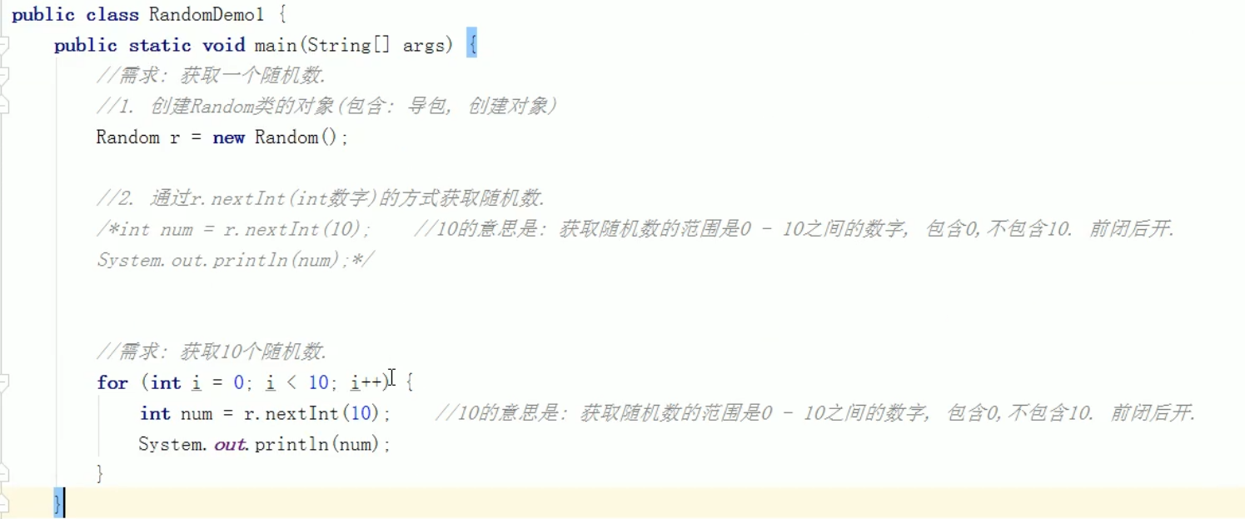

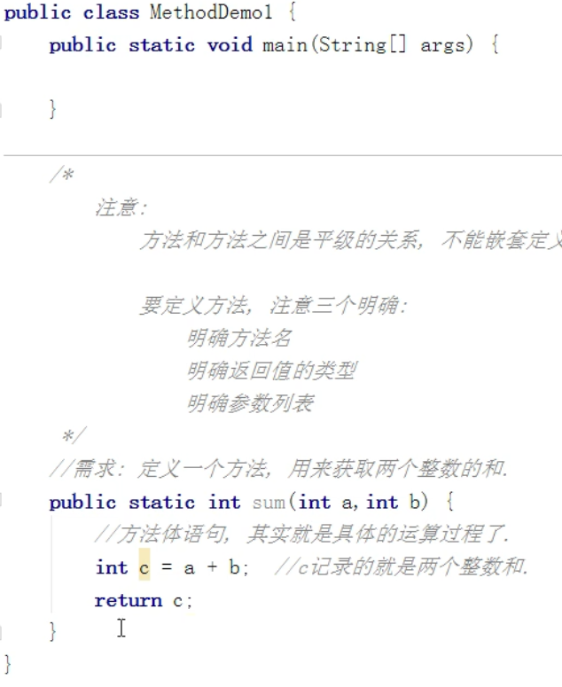

Java里面函数的使用和CC差不多，但是要注意定义函数的方式；

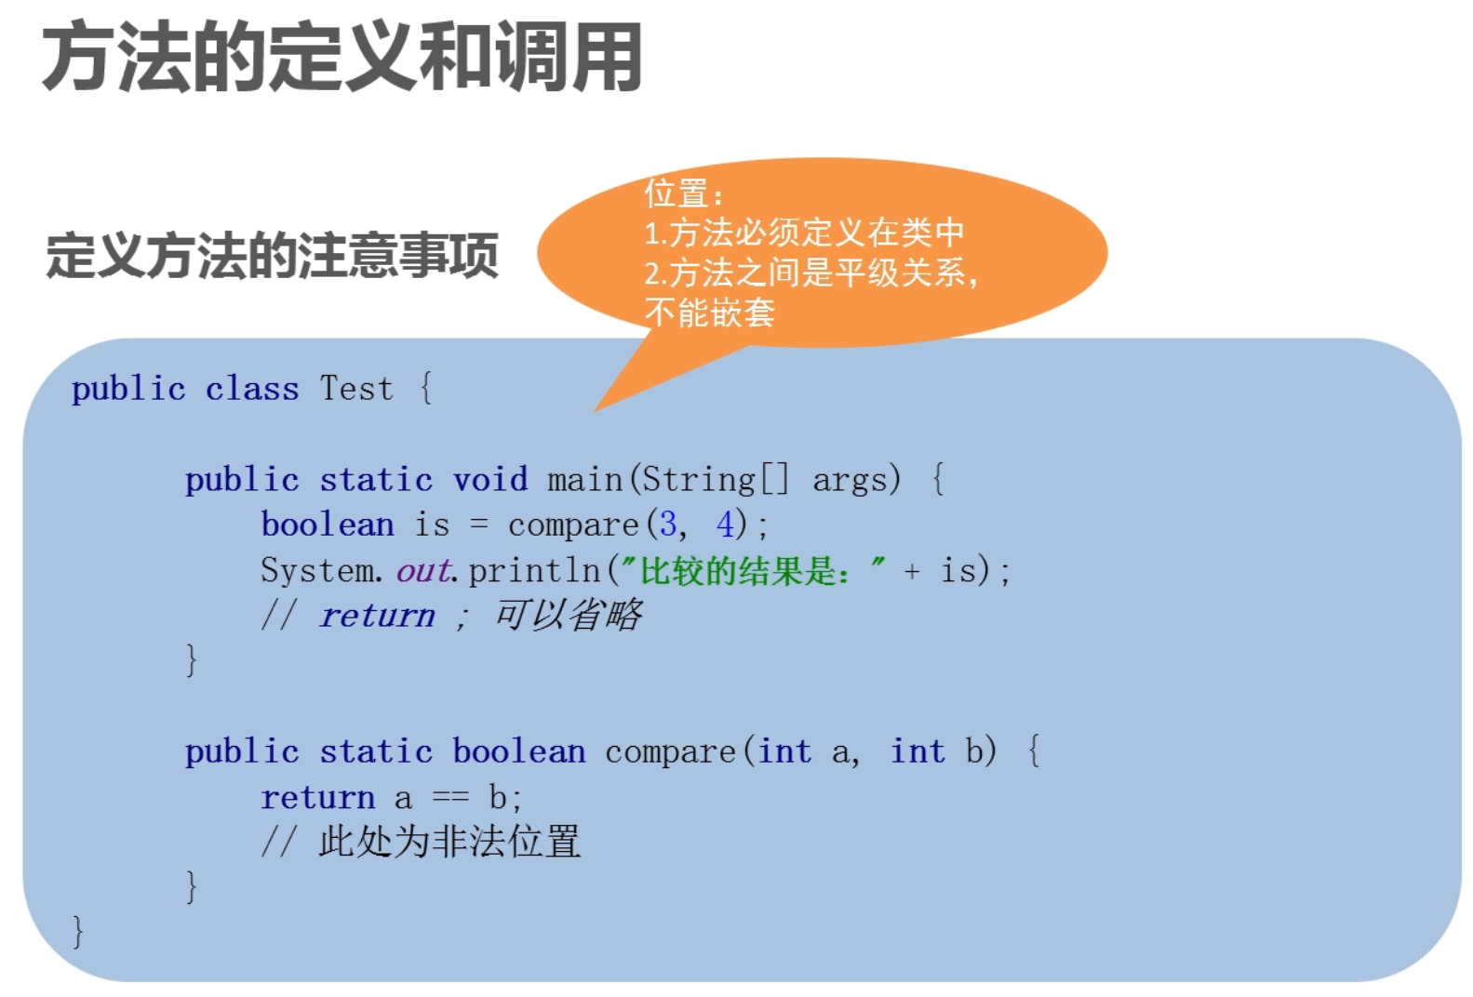

方法必须定义在类中，要看清位置! Return后面放什么也没有用；

不能嵌套的意思是：不能在一个方法里面再定义一个方法，但是可以调用，即使在main方法里面也不能定义一个方法



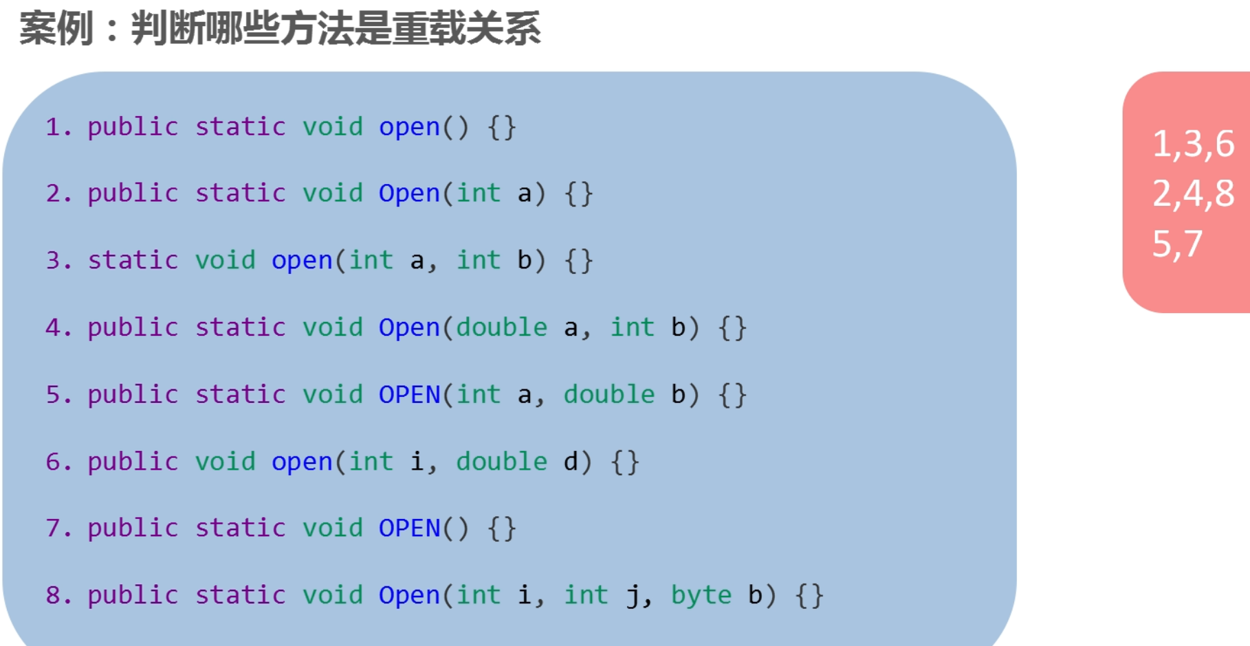

前面紫色的字暂时不用管，对于这次的判断无关，其次，空参和形参都没关系，只用看方法名就行了。

还有参数的个数\类型不同也算方法 重载

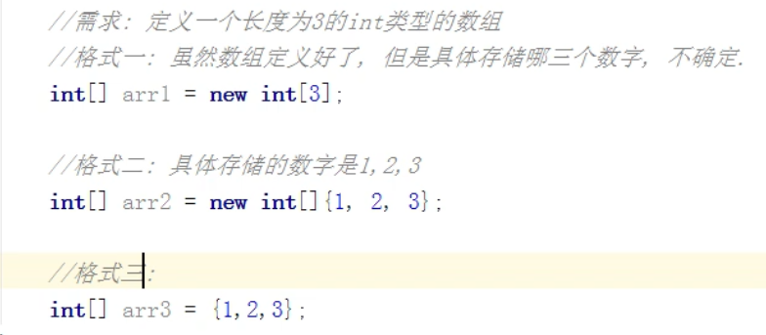

Java数组的定义，int后面要有个【】，还要注意new int（不是数组名！）。。。这里主要注意格式1与格式3

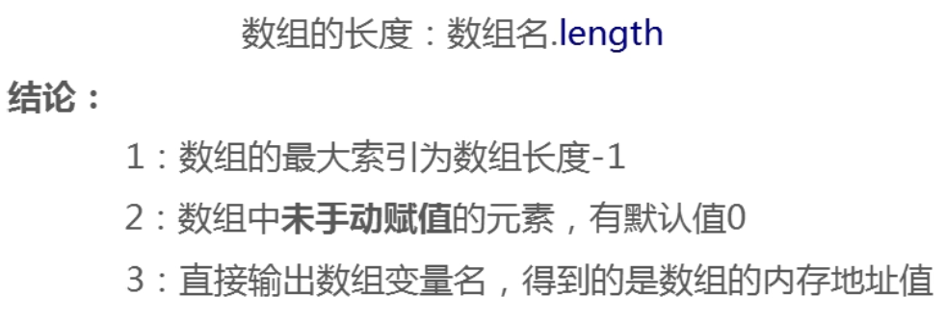

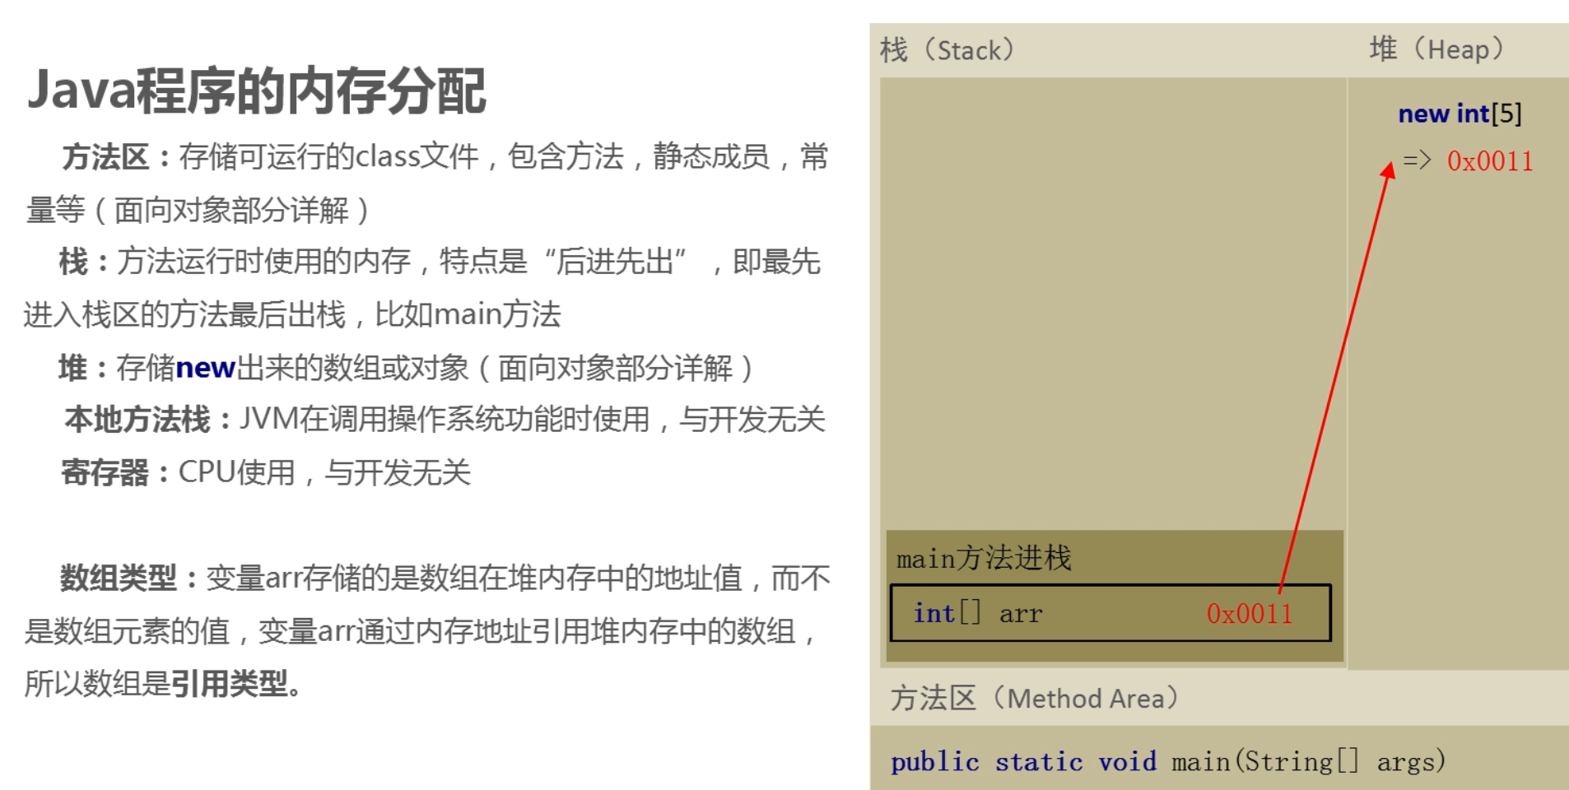

注意栈，数组类型

如定义一个数组，他会先加载到方法区里面，然后进入栈中（在栈中开辟一个空间放），最后被分配一个地址到堆内存里面（向堆内存申请一个空间）；如果数组里面有个值发生改变，则改变的元素的地址会覆盖原来元素的地址。

new：申请空间

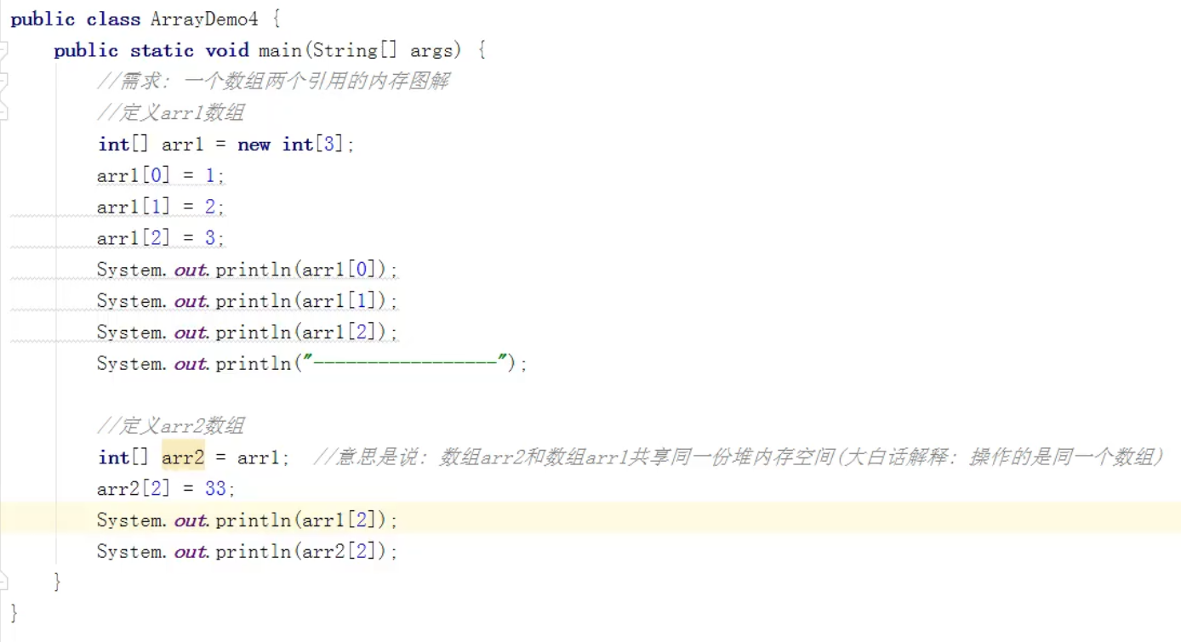

arr2=arr1的意思是arr2和arr1是一个数组，操作其中任何一个都一样（另一个也会随之变化）。

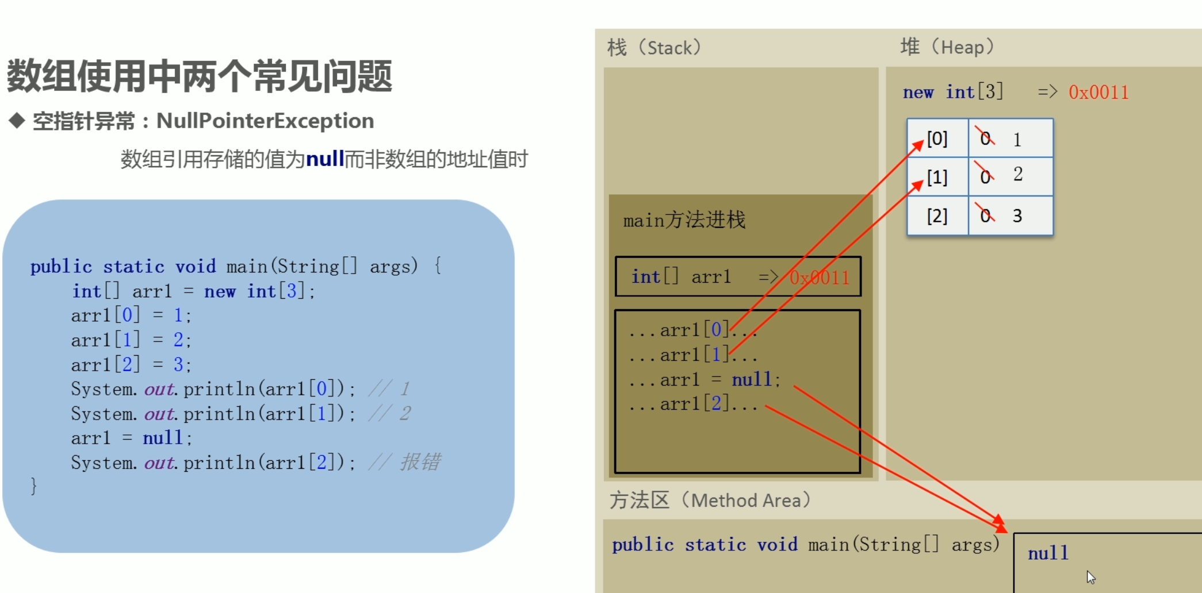

Null相当于清空；

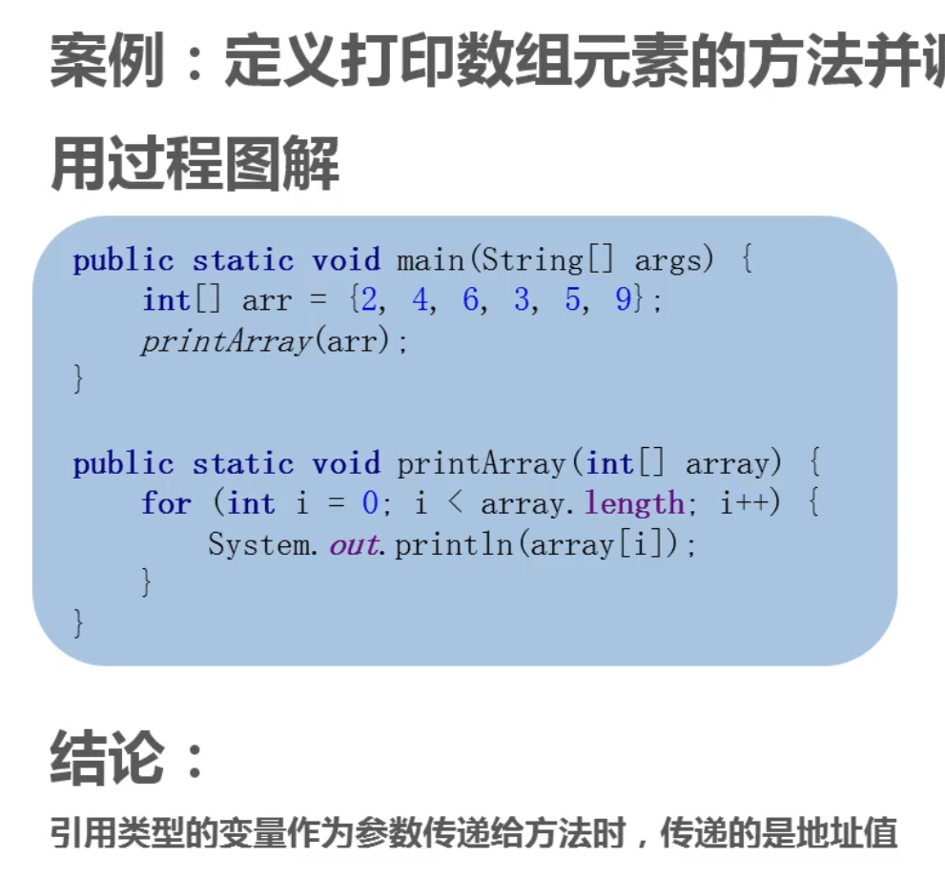

即函数里面的数组被修改后，主函数的数组跟着修改，他们是同一个数组，操作谁都一样；

Void函数用了一个int[ ] array来接收上面数组传下来的值。

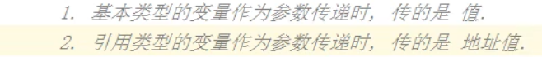

抽象：把一系列相关事物共同属性和行为提取出来的过程

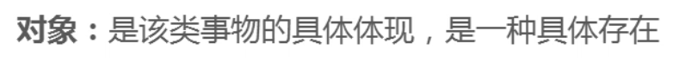

改类的名：右键你的程序列表（你的程序）refactor🡪rename

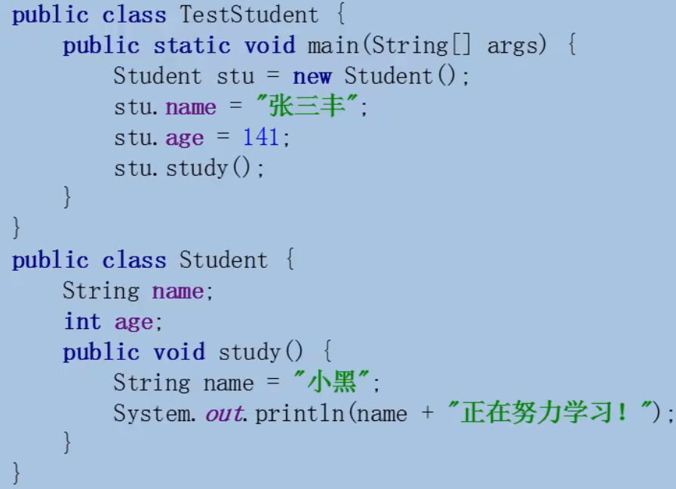

这时候打印出来的是小黑在努力学习，他会先调用函数里面自己有的；

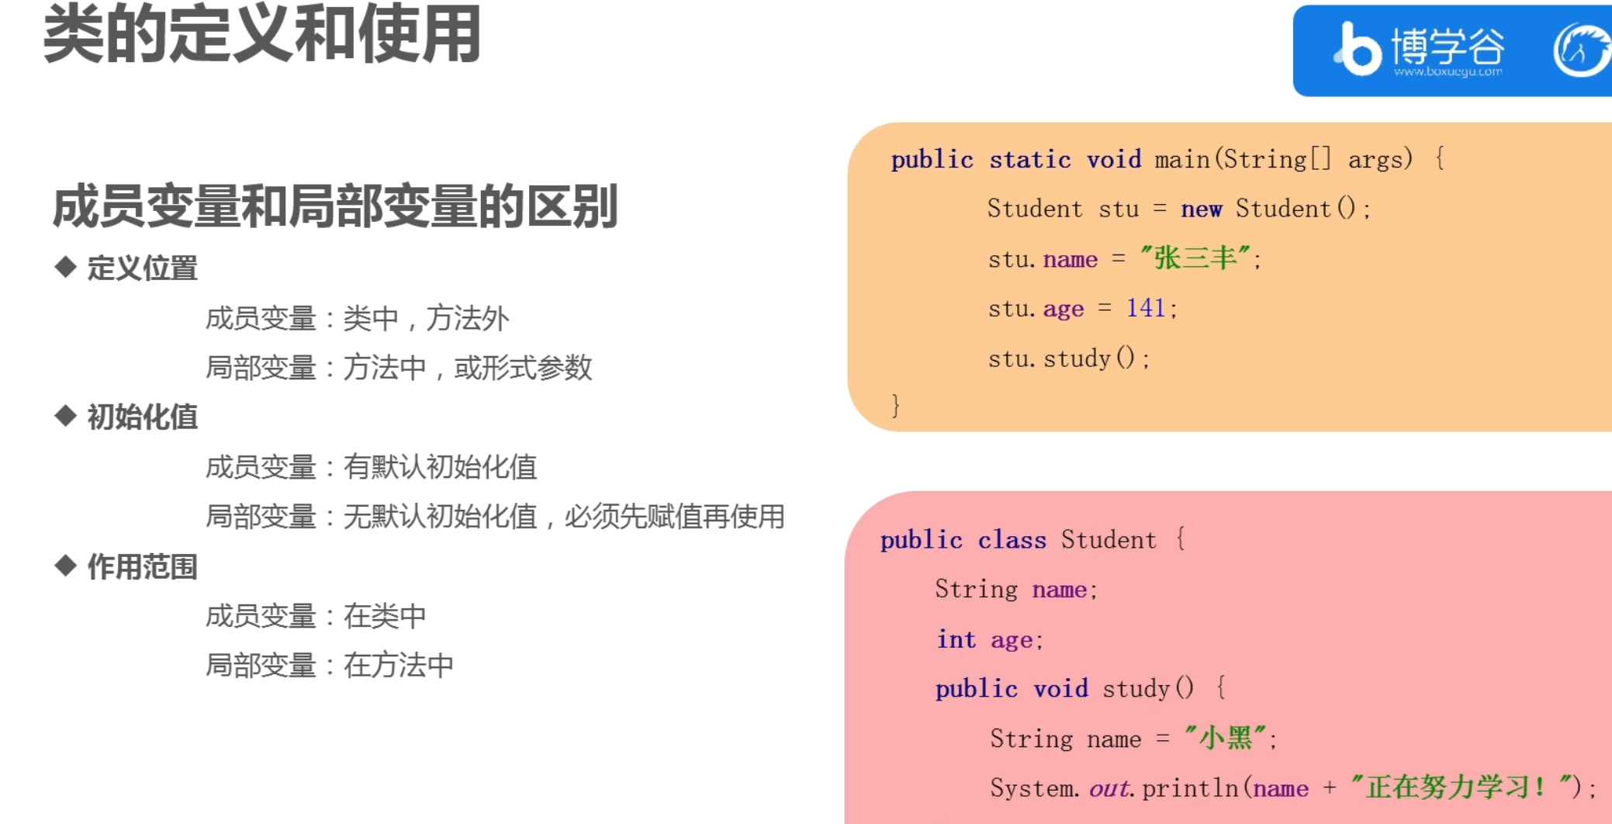

小黑在方法中，张三丰在类中；

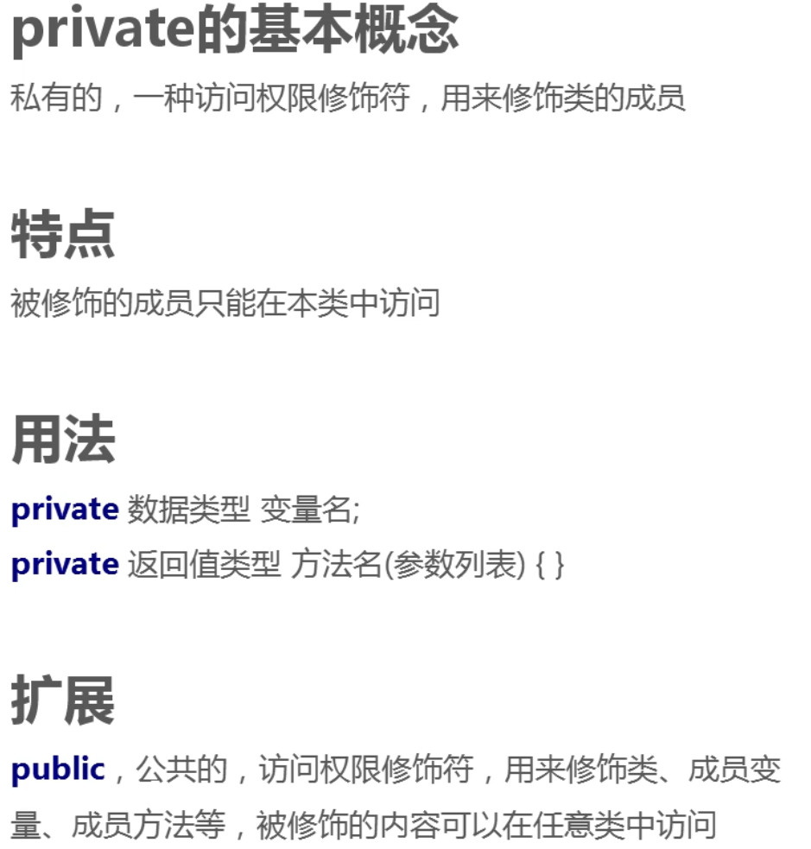

在成员方法里面定义一个变量，没有初始值，他会自动赋值为0，如果在方法

（函数）里面，如果不赋值，后面要输出的话，他会报错；

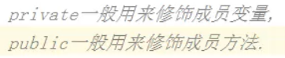

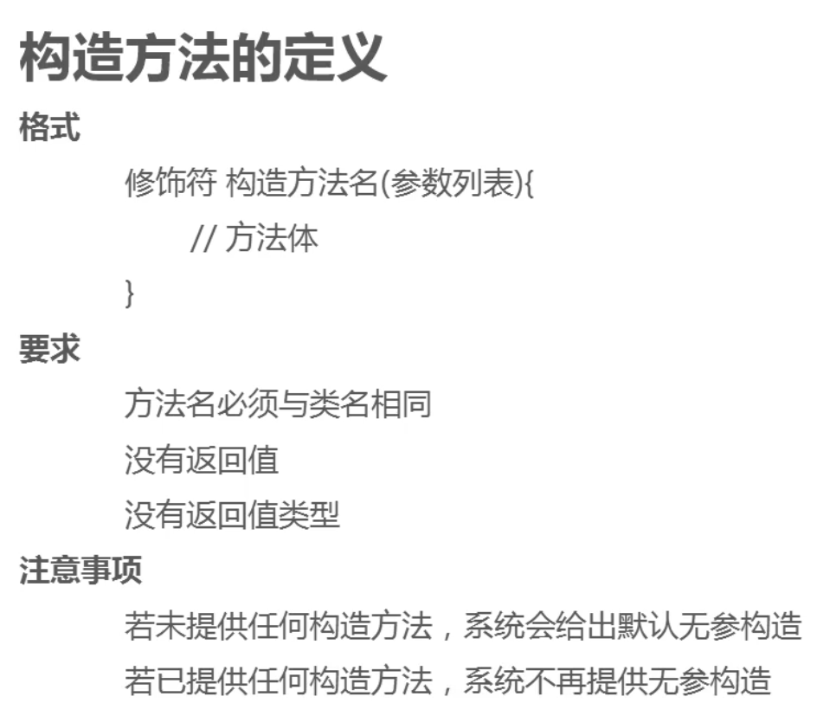

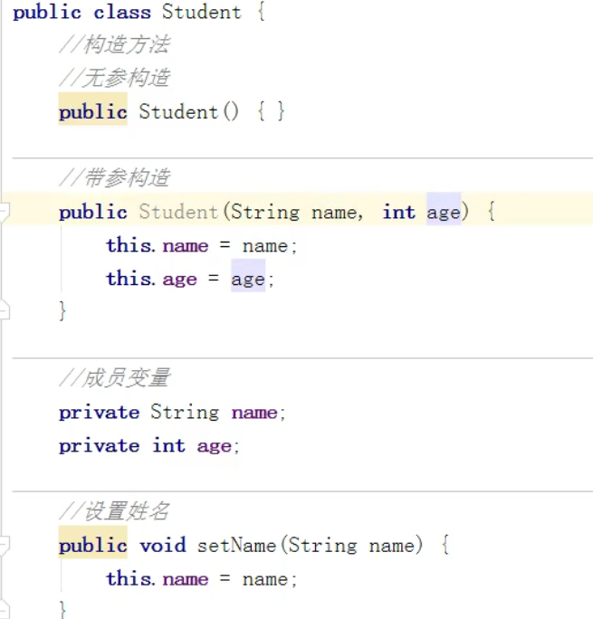

后面的啥public。。。，public。。。。（），中的方法名一定要和类名相同！！！！（即public class后面是啥名，往下的方法名就是啥名）

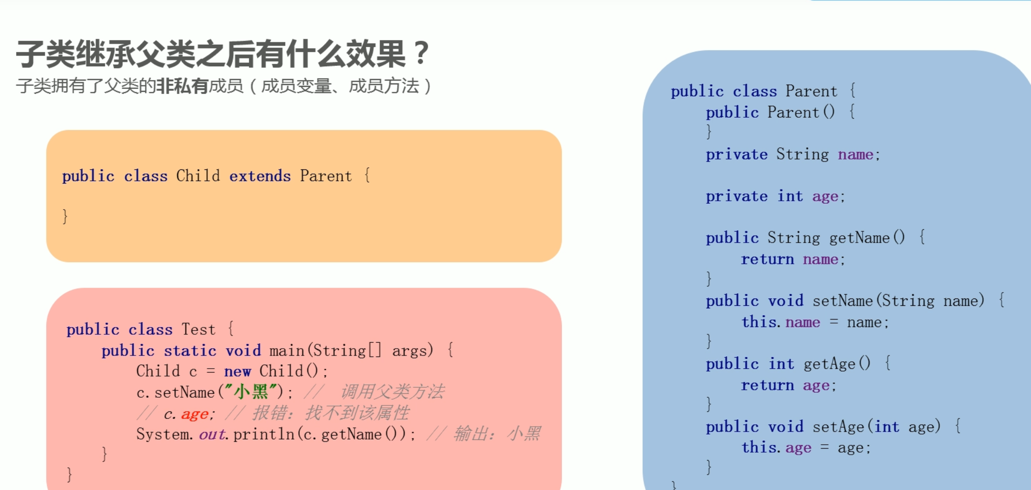

A（子类） extends B（父类）(子承父业)

get和set快捷键：右键：generate🡪getter和setter🡪ok ;(第107集前4分23秒左右)

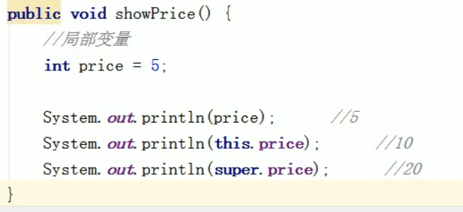

This.调用本类的变量，super.调用父类的变量

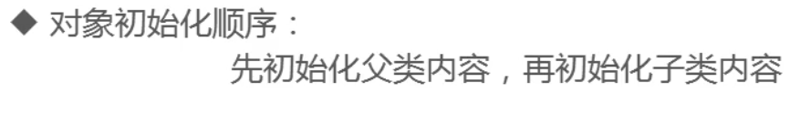

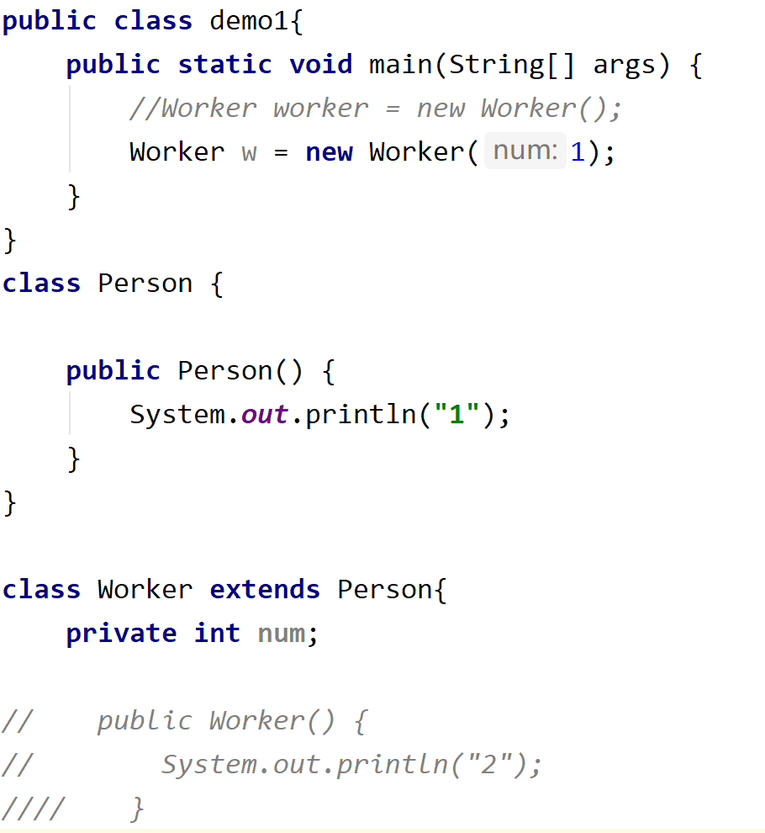

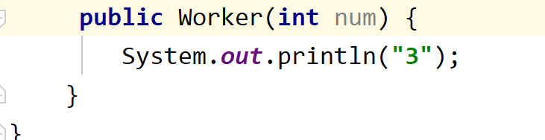

注意：当构造方法的时候没有有参方法时，系统会默认给你一个无参方法，当你构造了一个带参方法时，系统就不会再给你一个无参方法了，当你在主方法打出*Worker worker = new Worker();时，系统就会报错，*因为你已经定义了一个带参的了，如果不想报错，两种解决方法：1，删去或注释掉*Worker worker = new Worker();*2，在类方法中自己定义一个无参的方法。

在创造空间的时候，即Worker w = **new** Worker(1)，他会自动调用（执行）他的成员方法，如果有父类的话，他会优先调用父类。如果无参，则直接调用，如果有参，而成员方法里面是无参的，则报错。在像上一行的例子里面，他在创建worker的时候会同时传一个1进去。

